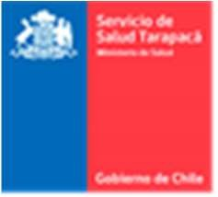



Este documento ha sido firmado electrónicamente de acuerdo con la ley N° 19.799. Para verificar la integridad y autenticidad de este documento ingrese al siguiente link: <https://doc.digital.gob.cl/validador/FBUAEJ-345>

FECHA: /

ANEXO N°3

**FORMULARIO PATROCINIO ESTABLECIMIENTO.**

De mi consideración:

En virtud de lo señalado en **Ordinario N°419/2025** de la Subsecretaría de Redes Asistenciales, que establece las actividades a convocar por el Programa de Iniciativa Ministerial (PIM) y las Bases de Postulación para las actividades de capacitación de los funcionarios (as) afectos a la Ley 18.834, otorgo el presente patrocinio en su calidad de funcionario (a) a don/doña.

, perteneciente al estamento , Grado EUS, del establecimiento , para que participe en los procesos vinculados al Programa de Iniciativa Ministerial (PIM); , con el compromiso formal e irrevocable de mantenerle su cargo y remuneración, así como asegurar el normal funcionamiento del servicio durante todo el período que dure el perfeccionamiento. Esto implica, de acuerdo a las necesidades del establecimiento, cumplir con la réplica y aplicación de lo aprendido en su puesto de trabajo.

Director Establecimiento

Unidad de Capacitación Departamento de Gestión y Desarrollo del Talento